Créer packspeck.
Sur teams récupérer les informations.
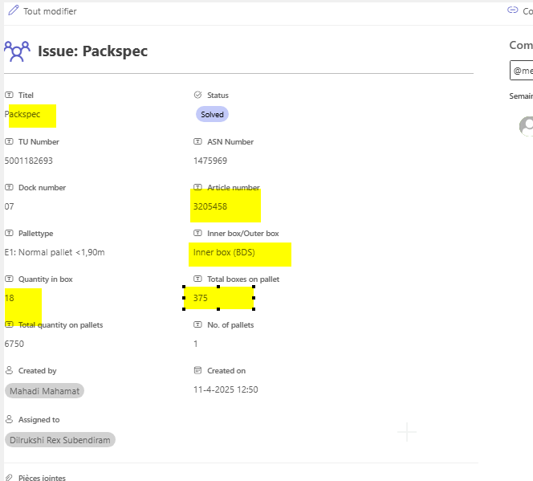

Ouvrir MAT1 pour vérifier le bon packspeck

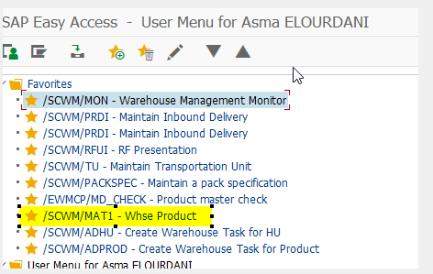
Product number , saisir code article de la demande teams du contrôleur

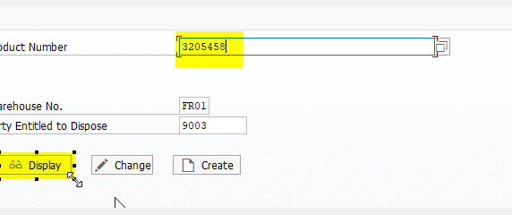
Puis cliquer sur display.

Selectionner onglet unit of meas.
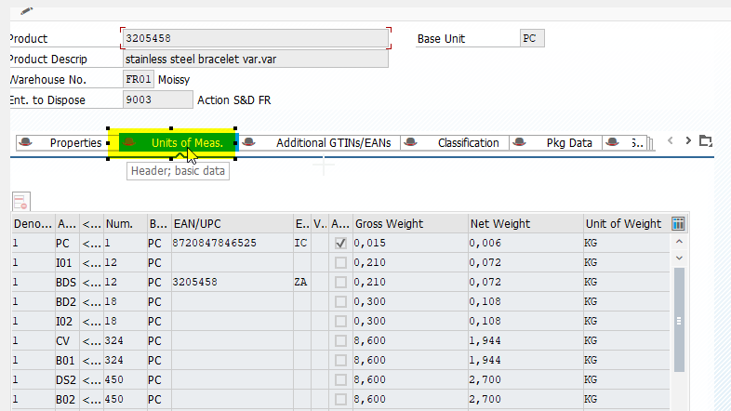

Vérifier le bon conditionnement par rapport à la demande du contrôleur.

Ils demandent un sous colis de 18 pcs

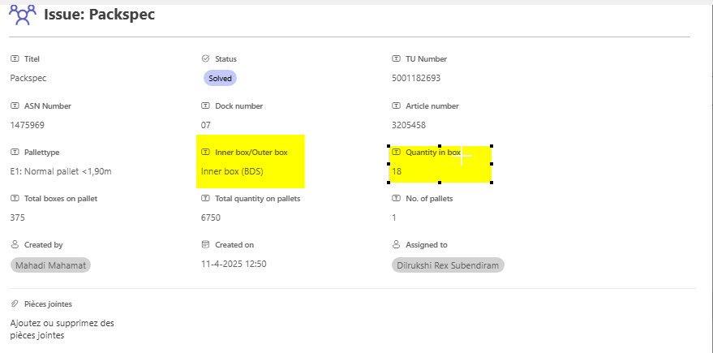

Soit un I02 de 18 pcs
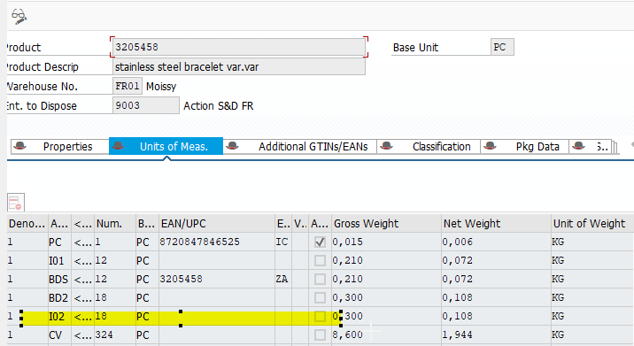

Ensuite ouvrir transaction PACKSPECK

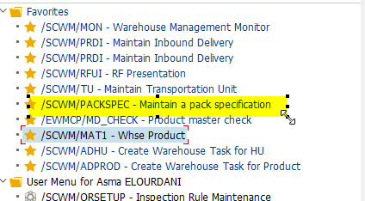

Coller le code article et sélectionner product.
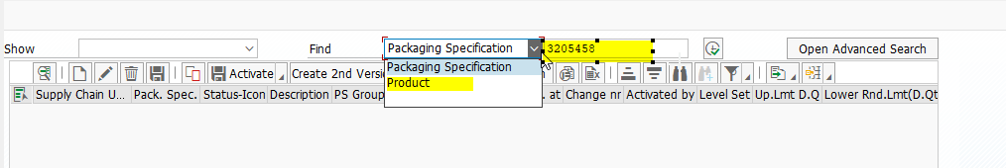
Cliquer sur execute ou F8
Sélectionner une ligne qui correspond à notre entrepôt, si pas de ligne avec le code 9003 aller copier une ligne 9003 sur n’importe quel autre article.

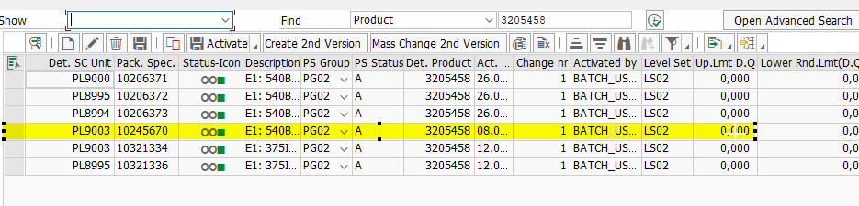

Sélectionner la ligne et copier avec le petit carré.

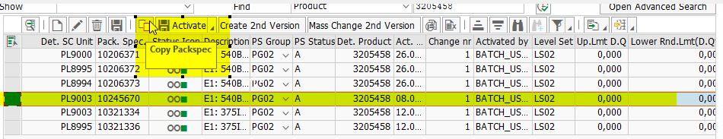

Re saisir code article

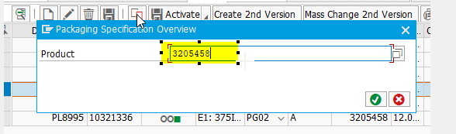

Faire entrer
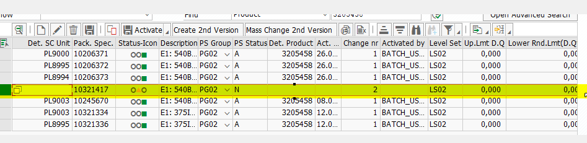
Une ligne supplémentaire se crée
Garder la ligne sélectionnée et cliquer sur le petit stylo pour modifier
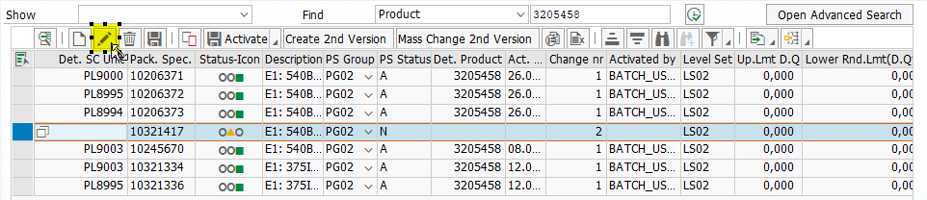

Supprimer l’ancien conditionnement
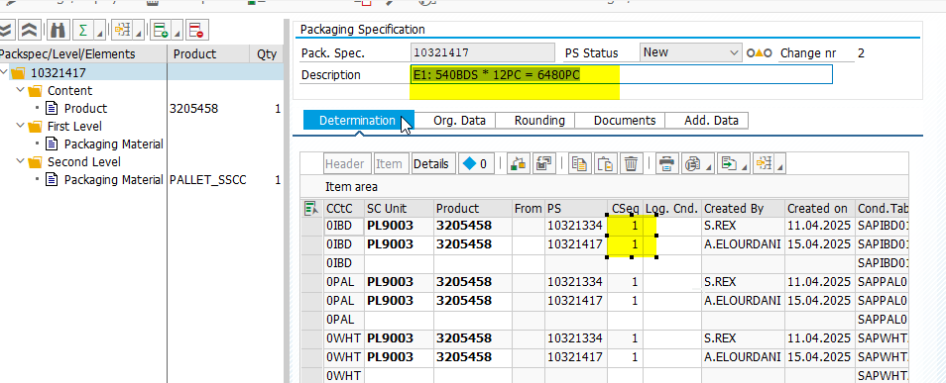

Vérifier que la colonne CSeq pour les deux lignes le chiffre ne soit pas identique , si non le modifier et mettre par exemple 87, pour que le packspeck se valide, il ne doit pas y avoir deux numéros de séquence identique

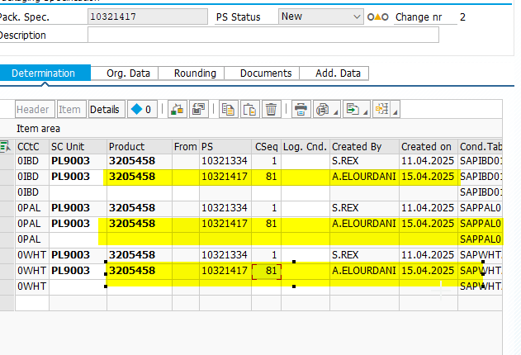
Ensuite à gauche cliquer sur product
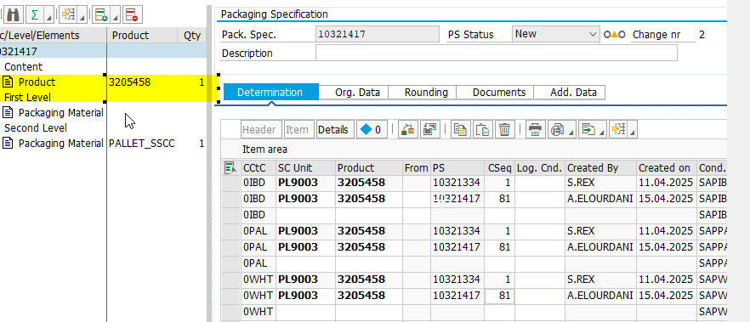

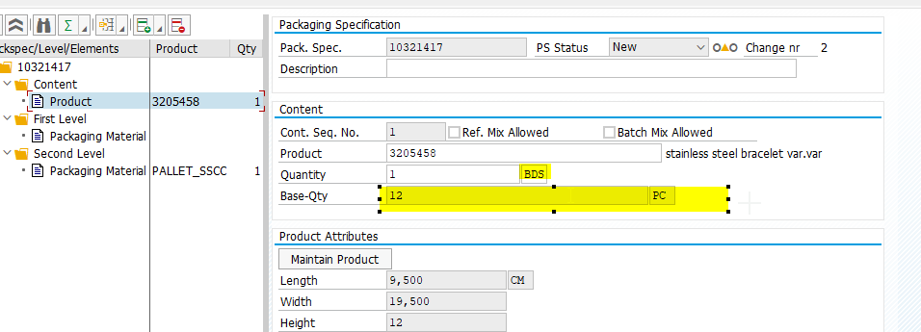

Il faut modifier avec le bon conditionnement et faire deux fois entrer, la quantté ce modifie en dessous
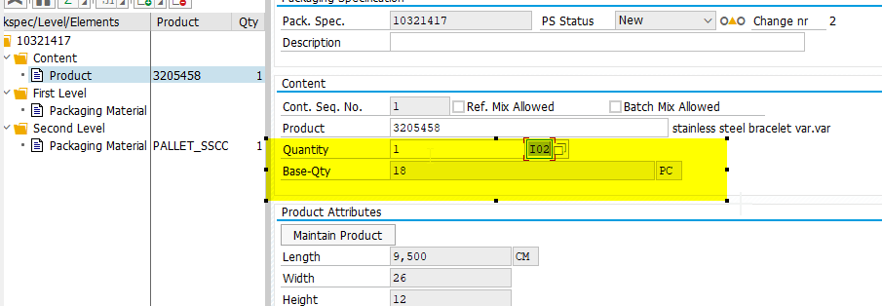

Ensuite à gauche , cliquer sur second level

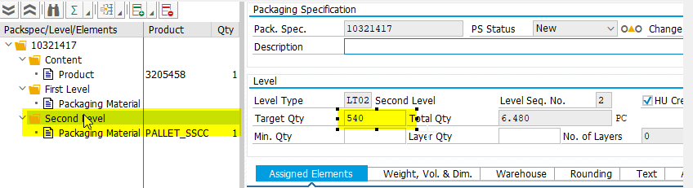

Puis modifier le nombre de colis sur la palette puis entrer
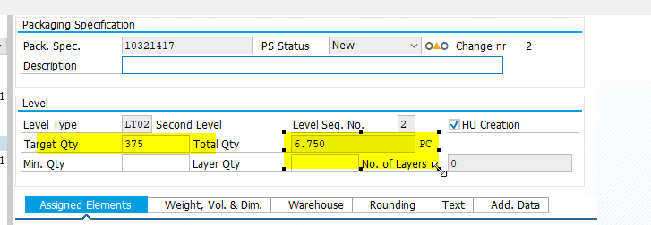

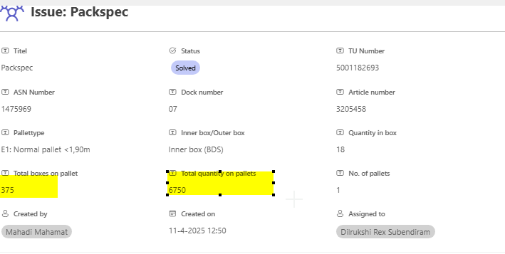
La quantité correspond,

Ensuite en haut cliquer sur la disquette pour enregistrer

Puis la lampe pour activer le packspeck
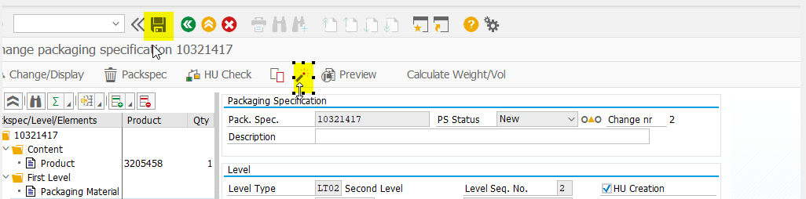
Revenir en arriére en cliqunat sur la fleche verte
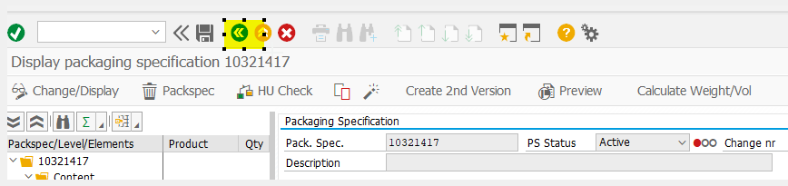
La ligne est verte , le packspeck est activé.

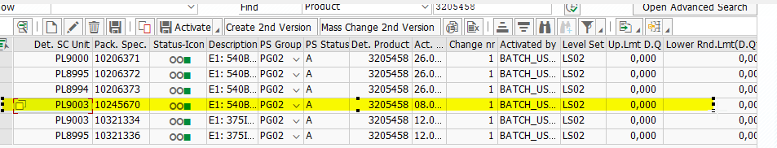

Si trop de packspeck il passera en rouge, il faudra donc désactiver les packspeck dont on a pas besoin
Sélectionner ligne a désactiver, petite flèche sous activate, sélectionner desactivate packspeck
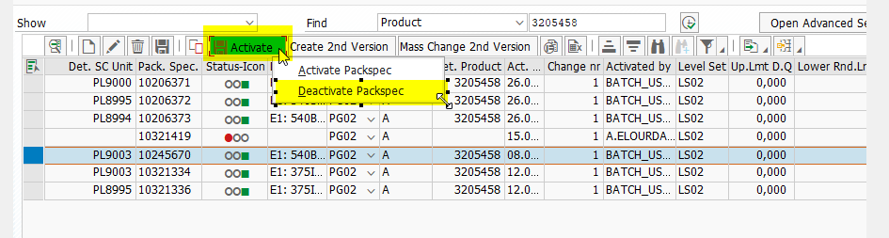
Si le contrôleur dit que ça ne passe pas,

Ouvrir MDCHECK
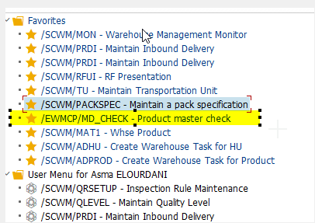
Remplir comme suivant

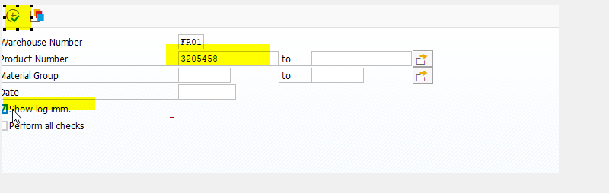
Faire F8

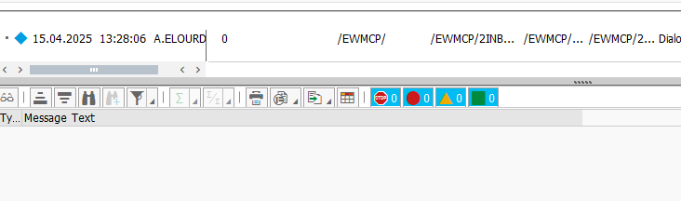
Cela devrait relancer le packspeck.

